出國報告（出國類別：國際會議）

參加「第27屆國際藥物流行病學暨治療風險管理會議」發表論文與促進國際合作心得報告

服務機關：行政院衛生署食品藥物管理局
姓名職稱：黃育文視察
派赴國家：美國
出國期間：100年8 月13至19日
報告日期：100年8月27日
摘 要

國際藥物流行病學協會（International Society for Pharmacoepidemiology, ISPE）是非營利性的國際專業會員制組織，致力於促進藥物流行病學之科學信息交流，以流行病學研究方法，處理藥物於臨床上實際使用之相關資料、進一步分析藥物使用之效益、價值和安全性。 ISPE每年舉辦年會（The International Conference on Pharmacoepidemiology and Therapeutic Risk Management, ICPE）提供一個無偏見的科學論壇，讓藥物流行病學、生物統計學、醫學、護理學、藥理學、藥劑學、法律、公共衛生政策或衛生經濟學、風險管理和治療及新聞等等各方面的研究結果，國際政策發展有一個公開交流的論壇。 ISPE堅定地提供一個公正的科學論壇給在藥物發展、藥物交付、藥物使用、藥物費用藥品療效有興趣的專家交流平台。
2011年第27屆ICPE於8月14日至17日在美國伊利諾州芝加哥市舉行，本次會議共有800篇論文以壁報或口頭方式報告，全部刊登於SCI國際期刊Pharmacoepidemoiology and Drug Safety (PDS)第20期中（Pharmacoepidemiology and Drug Safety, 2011; Vol 20: S1-S364. DOI: 10.1002pds）。為推動及強化我國藥物安全監測暨風險管理政策，觀摩國際間藥物流行病學研究、用藥安全政策與療效風險管理等執行現況，由職參加「第27屆國際藥物流行病學暨療效風險管理會議」，並發表3篇論文，分別為（1）以”Risk management strategies mitigating potential severe dermatologic risk of carbamazepine in Taiwan”為題，口頭報告本署食品藥物管理局，利用全國藥物不良反應資料庫、藥害救濟申請案件與全民健康保險資料庫為基礎，針對治療癲癇與情緒穩定藥品carbamazepine成分進行資料處理、分析與評估後，採取之一系列風險管控措施，並進而修正藥害救濟法，提升使用正當使用合法藥品而受害病人之救濟與期降低病人因用藥產生之傷害（風險）。本主題被大會安排於8月17日上午concurrent seessions之Applied Risk Management中口頭報告（9：00 a.m.～9：15 a.m.）；（2）本署食品藥物管理局委託機構財團法人藥害救濟基金會/全國藥物不良反應通報中心利用去年度H1N1新流感疫苗施打後不良事件通報資料做為比較基準，採用Proportional Reporting Ratio (PRR)方式進行訊號偵測，設定為每兩周進行一次訊號偵測。採取之訊號閾值以PRR值大於2，Chi square值大於4，且各組通報事件大於3件以上為度。偵測用之症狀描述，採用MedDRA PT (Preferred Term)為偵測項目，對照檢視本季（99-100）季節流感疫苗接種後不良事件是否有安全疑慮訊號偵測，以”Review of adverse events following immunization (AEFI) reports after 2010-2011 Seasonal influenza vaccination in Taiwan, October 1, 2010- January 16, 2011” 投稿，獲接受安排以壁報論文方式發表，發表時間為8月17日上午8：00～下午3：00；（3）由本署食品藥物管理局與疾病管制局合作，就去年H1N1新型流感疫苗不良事件通報系統，以capture-recapture 分析方法檢視自發性通報之完整性是否足以作為監視疫苗接種之安全性，論文題目為”The reporting completeness of a passive safety surveillance system for Influenza A (H1N1) 2009 Vaccines: A Capture-Recapture Analysis “被大會安排於8月17日上午11：45～12：00，由疾病管制局黃婉婷醫師口頭報告。另外臺灣還有幾位老師也出席此次會議，並發表論文，包括臺大醫院藥劑部林美淑副主任－「Active safety surveillance of drug-induced liver or kidney injury that associated with new drugs」，臺灣大學公衛學院賴美淑教授的學生們與張家勳醫師－「Prescribing trends in Angiotensin-converting enzyme inhibitors and angiotensin receptor blockers use in Taiwan, 1998-2007」、－「Angiotensin converting enzyme inhibitor (ACEI)/angiotensin II receptor blockers (ARB) and Pneumonia risk among stroke patients」、－「Utilization of antidepressants in Taiwan from 2000 to 2006」、－「Risk of severe dysglycemia among outpatient receiving Levo-floxacin, ciprofloxacin,or moxifloxaci in Taiwan」、－「Anti-Diabetic therapies and cancer risk among type 2 Diabetes patients in Taiwan-Anationwide nested case-control study」、－「Nonsteroidal anti-Inflammatory Drugs use and the risk of upper gastrointestinal adverse events in the patients with liver cirrhosis」，成功大學藥物科技研究所高雅慧老師的學生－「Thrombolytic therapy for acute ischemic stroke in Taiwan: A natiowide survey 2002-2006」、－「Safety of cough and cold Medicines in Children in Taiwan」、－「Antiepileptic drugs and risk of stroke」等
從本次年會幾個特別主題的安排與參與者的熱烈討論，可看出國際對於藥品上市後安全監視之方法與重點，包括（1）懷孕婦女用藥安全與疫苗接種之安全監視。（2）第二型糖尿病治療藥品rosiglitazone與pioglitazone等TZDs藥品，前者具有非致命性之心肌缺血或充血性心衰竭等心血管疾病風險，因而歐洲撤離市場，美國限縮使用；後者，長期使用則具有膀胱癌之風險，歐洲已經暫停使用，美國強化警語刊載，同時要求藥商執行風險管理計畫。而醫師真的需要這2個藥品為病人治療嗎？也被充分討論。（3）美國自2007年FDAAA法案通過後，授予U.S. FDA更大的權力與責任必須為藥品上市後進行嚴密之風險評估暨管控策略（Risk Evaluation and Mitigation Strategies, REMS），因此美國開始撥大量的預算，在既有的自發性通報系統（American spontaneous adverse event reporting system, AERS）之外，進一步委託國家衛生研究院與哈佛大學研擬主動監控機制（Mini-Sentinel initative, active surveillance）。目前該主動監控先導計畫歷經2年，聯結17個美國國內資料庫，已完成U.S. FDA mini-Sentinel initative pilot program的機制，並移轉回US FDA，研擬運轉模式，該系統將以Sentinel system上線，希望藉此補足利用傳統資料庫進行藥品安全疑慮訊號偵測之時間差，及早發現醫藥產品之安全疑慮，減少病人用藥風險。因此這一部份分成好幾個sessions討論，包括如何由幾近real-time的醫療資料庫，進行藥品臨床使用之安全訊號偵測，如何解正確讀signal detection的發現進行風險溝通，如何由醫院端的醫療紀錄資料與保險給付之claims databases串聯，如何做到個人隱私的保護，如何讓USFDA長期並安全的運轉此一主動監控機制。這顯示未來藥品上市後的安全機制必須主、被動監視互補才能確保病人用藥安全。（4）Structured Approaches to Evaluating Statistical Signals from Drug and Vaccine Safety Surveillance探討藥品與疫苗資料庫處理、分析與評估之方法（5）去年北歐芬蘭、挪威從疫苗不良事件中發現猝睡症（narcolepsy）有異常通報頻率，其與H1N1疫苗到底有沒有關聯，EMA執導的研究結果分析，討論猝睡症與H1N1疫苗接踵的相關性。（6）Hot topic討論H1N1 Vaccine Safety Monitoring: Global Lessons for a Global Pandemic。由美國、臺灣、歐盟、英國、澳洲、荷蘭、Brighton Collaboration與GlaxoSmithKline 藥廠等CDC專家分頭報告像H1N1新型流感這樣的全球流行性疾病，如何監測接種疫苗之安全。（7）藥品安全資訊是否有效傳達到醫療專業人員手中，以及風險管理計畫是否有效降低使用藥品產生之嚴重不良反應，也是被熱烈關注討論的。除此之外，還有多個主題分別平行進行，包括利用資料庫探勘藥品安全疑慮訊號之方法學、兒童用藥、藥物導致之肝傷害、風濕免疫之治療與風險、藥物基因學、衛生主管機關的風險管理與溝通、藥物導致之胎兒畸形風險、治療藥物選擇與風險評估、藥物使用與心血管疾病之風險、醫療器材之安全監視方法、資料庫的運用、生物產品的安全監視等。
藉由此次會議，可以了解到，藥物安全監視不在侷限於衛生主管機關或研究學者紙上談兵的論述或要求，更被關注的是如何落實與如何隨時調整風險管理計畫，直到降低風險為最小，並且是與藥物生命週期同時存在的持續監視計畫。職與美國CDC及CBER的疫苗安全專家（Dr. Claudia Vellozzi, Dr. Robert Chen, Dr. Karen Border）、世界衛生組織設於瑞典的Uppsala藥物安全監視中心之Director Marie linquist,、哈佛大學公衛流行病學專家Dr. K. Anorld Chan交流，經驗分享並學習。同時邀請哈佛大學兼任副教授Dr. K. Anorld Chan於11月來臺座談，與本署藥品安全相關業務單位及同仁們更深入談論，美國這二年來Mini-Sentinel Initiative之先導計畫執行成果，所遇到之困難與近3年將完成之策略和長期運轉之模式等，應能為我國新建置之主動監控機制提供甚多實用之建議，促使我國藥物安全監視邁向前一步，強化為民眾用藥安全把關之機制。
本署食品藥物管理局報告議程

本署疾病管制局黃婉婷醫師報告議程（育文為共同作者）
目 次

壹、目的 . . . . . . . . . . . . . . . . . . . . . . . . . . . . . . . . . . . . . 10
貳、過程 . . . . . . . . . . . . . . . . . . . . . . . . . . . . . . . . . . . . . 11
參、心得 . . . . . . . . . . . . . . . . . . . . . . . . . . . . . . . . . . . . .35
肆、建議 . . . . . . . . . . . . . . . . . . . . . . . . . . . . . . . . . . . . . 38
伍、誌謝 . . . . . . . . . . . . . . . . . . . . . . . . . . . . . . . . . . . . . 40

壹、目的
國際藥物流行病學協會(International Society of Pharmacoepidemiology, ISPE)提供公開交換藥物流行病科學資訊的平台，其會員包含藥廠、學術機構、政府單位、及其他非營利組織。藉其每年舉辦之年會暨治療風險管理學術研討會(International conference on Pharmacoepidemiology and Therapeutic Risk Management, ICPE)，以瞭解各國目前關注之藥品安全、進行之相關研究、政策發展動向，並提供教育學習的機會。藉此交流平台增進藥物流病學知識與藥物安全訊息之傳播，達成國際間的藥物安全監視之規劃與用藥安全政策執行現況之互相學習與合作。藉由參加會議學習先進國家執行藥物安全監視政策之運轉模式，吸取經驗，進而強化我國藥品安全監視暨風險管理，同時也藉由發表我國藥品安全相關研究或執行程過，讓其他國家了解我國藥物安全監視政策方向與成果，可以擴展臺灣之聲譽，提升能見度，與國際合作。此次會議中重點主題是藥品幾近即時主動監控，美國先導計畫(mini-Sentinel initiative pilot program)之模式及規畫長期運轉機制(Sentinel System)，此主動監控機制可以較傳統自發性通報資料庫之訊號偵測耗時更短更快得到藥品安全疑慮之答案，另有H1N1新型流感疫苗之各國經驗分享與面對全球大流行時之疫苗安全監視策略挑戰，值得從中學習各國執行藥物（包含一般化學成分藥品、生物製劑和疫苗等）安全監視暨風險評估之經驗，同時藉由發表我國藥品安全監視計畫與成果，提升臺灣之能見度，也加強我國藥品與疫苗之安全監視暨風險管理作業。

貳、過程
一、紀要
2011年8月14日至17日第27屆ICPE在美國伊利諾州芝加哥市舉行，會前教育訓練課程有2天（8月13～14日），會議演講、報告、座談部分總共有3天。大會單一主題包括（1）8月15日 13：30～15：00「Communication about Early Safety Findings from Active Surveillance Studies」；（2）8月16日 13：30～15：30「Thalidomide: 50 Years Later」；（3）8月17日 15：00～17：30「Hot topics: H1N1 Vaccine Safety Monitoring」等。其他時間均為多項會議平行進行，由與會者選擇自己的領域或有興趣的專題參加（詳參下表），標示部分為職選擇參加之主題。

時間：8月15 10：30～12：00
會議室 |  | Regency A | Regency B |  | Regency C |  | Regency D |  | Acapulco | Toronto
主題 |  | Advance analytical approaches | Algorithms-  Processes that matter |  | Rheumatic condition therapies |  | Sweet and Sour |  | Primi-  gravida | Genes and drugs
時間：8月15 15：30～17：00
會議室 | Regency A |  | Regency B | Regency C |  | Regency D |  | Acapulco |  | Toronto
主題 | Evidence accessment tools |  | Data sources | CER |  | Linking existing databases |  | Regulatory trends in Pharmaco-  genemic Biomarker Evaluation |  | Birth Defects
時間：8月16 08：30～10：00
會議室 | Regency A |  | Regency B | Regency C |  | Regency D |  | Acapulco |  | Toronto
主題 | Drug use-change, choice or chance |  | Fractures: give us a break | Matters of the heart |  | Prospensity score methods |  | To clot or not to clot |  | Multi-  gravida
時間：8月16 10：30～12：00
會議室 | Regency A |  | Regency B | Regency C |  | Regency D |  | Acapulco |  | Toronto
主題 | A little attention please |  | Adherence-a sticky issue | Methods for early detection |  | The bleed or not to bleed |  | Drugs and bugs |  | Devices et al.

時間：8月16 16：00～17：30
會議室 |  | Regency A | Regency B |  |  | Regency C |  |  | Regency D |  |  |  | Acapulco |  | Toronto
主題 |  | Regulatory decision making | Electronic-health care utilization data |  |  | Pharmacoepi research |  |  | Methods development |  |  |  | Drugs and vaccine safety surveillance |  | Drug induced liver injury
時間：8月17 08：30～10：00
會議室 |  | Regency A |  |  | Regency B |  |  | Regency C |  | Regency D |  | Acapulco |  | Toronto
主題 |  | Applied Risk management |  |  | Interesting, but will we remember |  |  | Measuring quality of prescribing |  | Methods for safety |  | Giving Kids a good stab |  | Cancer: growing evidence
時間：8月17 10：30～12：00
會議室 |  | Regency A |  | Regency B |  |  |  | Regency C |  | Regency D |  | Acapulco |  | Toronto
主題 |  | Cough & Wheeze |  | Database methods |  |  |  | Methods in vaccine safety |  | Not your lipical psychotro-  phics |  | Nulli-  gravidia |  | Gut feeling
時間：8月17 13：30～15：00
會議室 | Regency A |  |  | Regency B |  |  | Regency C |  |  |  | Regency D | Acapulco |  | Toronto
主題 | Assessing treatment patterns |  |  | Adverse drug reactions |  |  | FDA’s Mini-Sentinel program |  |  |  | Drug utilization studies | Multiple data sources |  | Active surveill-  ance for biologics

二、會議內容
（一）參加會議部分：
在單一主題部分
「Communication about Early Safety Findings from Active Surveillance Studies」：
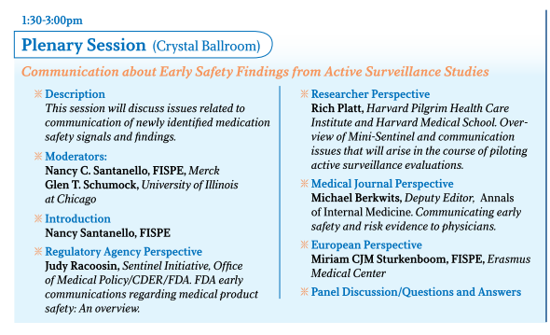
討論在藥品安全監視下初步鑑別到的安全疑慮訊號應如何解讀。分別由衛生主管機關角度、研究學者專家角度、醫療學術期刊發行文章的角度、歐洲模式等闡述風險溝通機制。衛生主管機關由US FDA 負責Sentinel Initiative program的Dr. Judy Racoosin說明US FDA在初次鑑別到藥品安全疑慮訊號時，會採取的措施與進行溝通的全貌（FDA early communications regarding medical product safety: An overview）。通常US FDA早期偵測到藥品安全疑慮訊號時會先將背景資料，證據或研究結果等先進行內部討論，將欲採行的措施，包括進行資料蒐集、或要求藥商進行安全性評估…等初步結論，以on going review公布於MedWatch網站，之後直到所有的評估告一段落，再重新公布結果，如果有需限縮使用或是修改仿單，則會再有另一波公告最後US FDA核定版本，且同時會有給醫療專業人員的應注意事項，和另外給病人服藥特別注意之須知。US FDA所使用的資料庫，包括自發性通報（AERS）、藥商執行大型臨床試驗、期刊刊載之臨床試驗報告或是資料庫運用之藥物流行病學研究等，因為各有利弊與限制，因此在解讀時需要特別小心，有時候需要再搭配一些觀察性研究或是安全性研究計畫來補足，因此初步的風險溝通，應該採取保留態度。前述資料之累積均需時間，等待臨床使用一段時間後才藉由資料庫與流行病學方法應用，探勘訊號，US FDA為了彌補藥品安全疑慮訊號發現太慢，縮短病人承受風險之時間，自2009年開始委託建置主動監控Mini-Sentinel pilot program，希望可以幾近real-time發現藥品安全疑慮訊號。學者專家部分則由哈佛大學醫學院的Rich Platt教授報告「Overview of Mini-Sentinel and Communication issues that will arise in the course of piloting active surveillance evaluation」，Prof. Rich Platt同時是US FDA委託主動監控機制之先導計畫Mini-Sentinel pilot program之計畫主持人，目前該計畫已經完成運轉雛形，倘若運轉順利，該系統將以Sentinel system上線，希望藉此及早發現醫藥產品之安全疑慮，減少病人用藥風險。Prof. Rich Platt說這個先導計畫總共包括17個資料庫合作單位，1億病人資料，290億張處方箋240億個獨立醫療事件，包括3800萬急性住院病人，實在是不能用”mini”稱之。希望這個計畫可以提供科學家對藥品安全疑問，很快在幾星期之內得到問題答案，對於US FDA核准之藥品，也可以較快速的偵測病人實際使用的潛在安全問題。Mr. Michael Berkwits是內科醫學雜誌的副總編輯（Annals of Internal Medicine）從醫學期刊的角度「Communicating early safety and risk evidence to physicians」談早期風險溝通，尤其是對醫師的訊息傳遞。歐盟近年來以EU2P（pharmacovigilance and pharmacoepidemiology）來監視藥品上市後使用情形，ENCePP: the European Network of Centers for Pharmacoepidemiology and Pharmacovigilance將主、被動監視機制互相彌補，同時也跟研究機構一起建置藥品安全監視網路。
「Thalidomide: 50 Years Later」紀念thalidomide受害者
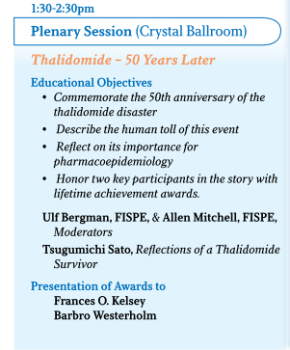

50年前開啟藥物潛在風險的持續監視與研究之重要性，當年該藥品導致數名畸形兒的誕生，而這些畸形兒中還有人活著直到現在，也開啟了藥物流行病學運用於藥品安全監測之方法，讓人類從災難中學習成長。Thalidomide存活者之一也來到大會，接受所有與會的每一個人誌謝與祝福，很感動的一堂課，也更督促我們要善用資源，不論是衛生主管機關、科學家、藥商…每一個人都應該為藥品安全持續關注。
「Hot topics: H1N1 Vaccine Safety Monitoring」
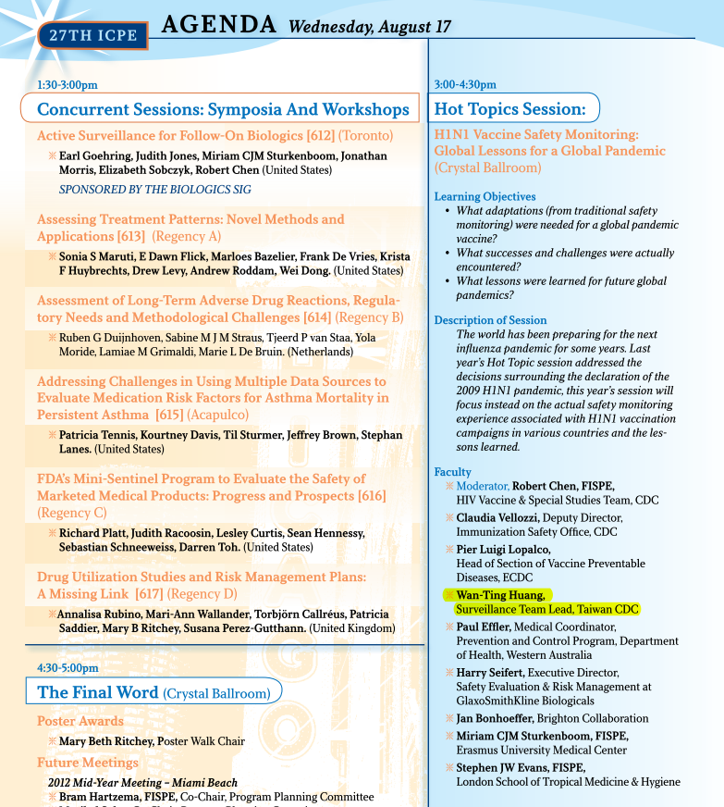
從幾個面向進行經驗分享、交流，藉以互補傳統的疫苗安全監視方法、從H1N1新型流感大流行製疫苗接種與監視，2010秋季、2011春季都沒有再出現大流行，是成功的阻斷了新興病毒的傳播，但同時也發現疫苗接種與安全監視都面對很多挑戰，尤其是當疫苗可能面臨短缺，疫苗不良事件可能於不同人種發生不同的症狀，就過去的經驗選擇特別關注事件進行疫苗接種後的主動監控可能不足，如何透過不同國家的大型疫苗接種計畫及疫苗安全監視，從H1N1的經驗學習在未來更有效面對全球大流行疾病時能因應得更好。美國經驗由US CDC疫苗接種安全辦公室副主任Claudia Vellozzi報告美國在因應H1N1大流行時的接種計畫與接種後安全監視，以既有的自主性通報系統(VAERS)、clinical immunization safety assessment (CISA)，並加強特殊關注事件的主動追蹤(例如Guillain‐Barré syndrome, GBS)、即時接種監視系統(Real-time immunization monitoring system, RTIMS)、Vaccine Safety Datalink Project (VSD)，將多個資料庫的不良事件彙整分析，是不是出現異常的通報症狀型態或發現先前未注意到的新的不良症狀。她提醒，因為超過90%的疫苗不良事件通報多屬於非嚴重不良事件，因此通報品質和追蹤民眾發生嚴重不良事件的後續預後狀況是必要的，特殊關注事項的病例查證和確診也是必須的。通報者通報不良事件，常因為主觀認為與疫苗接種有時序相關而通報，因此美國CDC會藉由不良事件之分析，提出假說，鼓勵研究機構專家、學者進行因果關係的研究計畫。臺灣在H1N1新型流感疫苗大型接種計畫及其安全監視，是受到國際重視也被肯定，因此也被邀請經驗分享，由疾病管制局黃婉婷防疫醫師進行報告。大體上我國的疫苗安全監視與美國架構類似，也是由Twain FDA與Taiwan CDC合作，由原有的全國藥物不良反應通報系統蒐集大部份的不良事件，藉由串聯健保資料庫主動追蹤民眾接種疫苗後的就醫情形，對於GBS、CNS demyelinating disease、Seizure、Encephalitis/myelitis 、Bell’s palsy 、Anaphylaxis、Immune thrombocytopenia 等特殊關注事項進行確診與病例追蹤，經過資料分析，嚴重不良事件通報約30%，各特殊關注不良事件織通報並未超過以全民健保資料庫估計的背景值，但顏面神經麻痺有稍微增加，值得特別注意。歐洲經驗則由荷蘭的Miram CJM Sturkenboom教授報告猝睡症與H1N1新型流感疫苗的研究結果，和英國倫敦大學Stephen JW Evans教授分享歐洲既有自發性通報與主動監控之互補機制。歐洲委託執行的猝睡症與H1N1新型流感疫苗接種之結果，其與芬蘭國家的分析結果類似。芬蘭有520萬人口，接種都是GSK產製的疫苗，總共診斷記錄猝睡症者有60個，平均年齡約4-19歲，其中52個是在接種疫苗後1或幾個月發生猝睡症，經檢查後發現並非每一位病人均帶有高危險基因，人類白血球抗原HLA DQB1*0602。芬蘭國家認為GSK產製的H1N1疫苗有增加芬蘭兒童青少年發生猝睡症的風險。猝睡症與HLA DQB1*0602具有相關性，約有30%的芬蘭人帶有此基因，此相較於歐洲其他國家約有12%較高，因此有可能是基因背景關係，導致在H1N1疫苗接種後，只有芬蘭的疫苗不良事件資料呈現不相稱的猝睡症不良事件。不過此經歐盟醫藥管理局委託研究後，結果與芬蘭的資料相似，但仍無法解釋有些未帶有HLA DQB1*0602基因型的民眾，在接種疫苗之後仍出現此一傳性神經性疾病症狀。這也為未來的全球大流行疫苗接種安全監視提出一新挑戰，如何在不同基因背景的族群中，盡可能建構完整的安全監視政策，對於特殊關注事項的挑選，也考驗各國的衛生主管機關。另外還Jan Bonheoffer, Brighton Collaboration與澳洲疾病防治計畫的Paul Effler的報告。這一熱門議題雖然安排在大會的最後一天下午閉幕式之前，參與的人數仍然很多，與會者對於藥物流行病學運用於藥品疫苗的安全監視仍有很高的學習、檢討與期待。
在平行進行主題部分
「Algorithms-Process that matter」中有一主題以歐盟為例，「Harmonization of the Event Identification Process in Eight European Healthcare Databases: the Experience from EU-ADR Project」探討整合8個歐盟會員國之健康照護資料庫，藉由不良反應資料庫整合運用，偵測藥品安全疑慮訊號。此部分由荷蘭的Gianluca Trifiro代表報告。
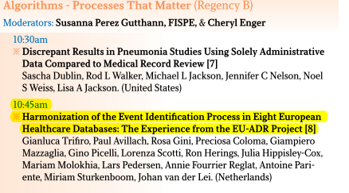

「Sweet and Sour」:有荷蘭Marjolein J Willemen報告「Effect Prescription status on the Orlistate User Population: Prescription-Only versus Pharmacy-Only」、美國Wei Liu報告「Do Physicians Need Both Rosiglitazone and Pioglitazone?」
「Matters of the Heart」:美國Rohini K Hernandez報告「Thiazolidinediones and the Risk of Myocardial Infarction」
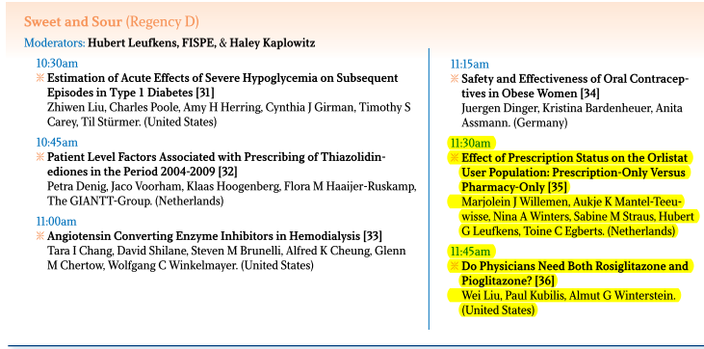

Orlistat成分藥品是我國衛生署目前唯一核准的合法用於體重控制藥品，分別有處方藥和低劑量的OTC(over the counter)藥品。而在之前已經陸續由上市後不良反應通報資料及流行病學研究發現orlistat成分藥品會導致嚴重肝傷害或膽囊炎。早在2002年就有報告顯示，服用此藥導致急性膽汁滯留性肝炎之案例；並有兩名造成亞急性肝衰竭，必須接受原位肝移植的個案。2009年8月US FDA針對服用120毫克orlistat及60毫克非處方藥orlistat，進行全面審查及檢討，結果確定共有13例嚴重肝損傷個案，此13人中，有12人服用120毫克orlistat，1人服用60毫克orlistat，而13例中，有2例死於肝衰竭，共3例需要肝臟移植手術。我國衛生署自96開始關注此一可預期之不良反應，除發布提醒醫師及病人使用orlistat應謹慎評估其用藥的風險與效益，並加強監控orlistat藥品的安全。就臨床治療而言，為了體重控制而服用高風險之藥品，備受爭議，也有些研究學者認為應該將此藥品下市。然而肥胖所帶來的疾病風險比起藥品所導致的風險，仍然under estimation。在歐洲健康照護資料裡，也發現肥胖是歐洲人民的一大問題，藥局售出的orlistat量逐漸攀升，因此服藥後的不良反應追蹤與安全監視成了EMA的挑戰。
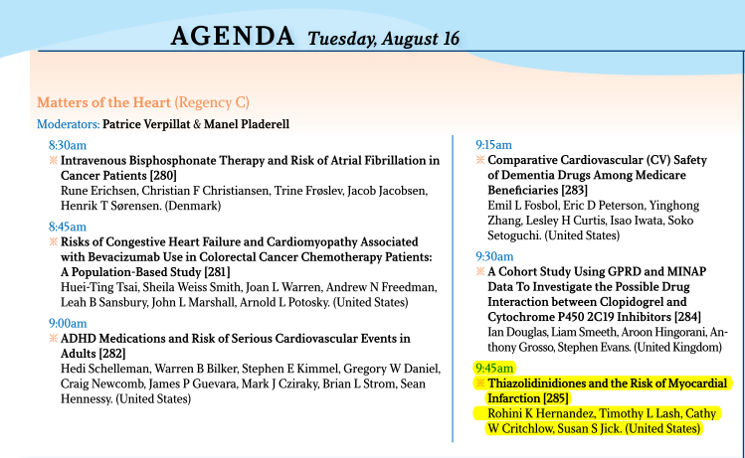
另外rodiglitazone和pioglitazone成分同為TZD類(Thiazolidinediones)藥品，然而卻因不同的嚴重不良反應凸顯藥品的潛在致命副作用。Rosiglitazone成分因為心臟方面的嚴重不良反應(例如充血性或缺血性心衰竭、非致命性的嚴重心肌梗塞等)，歐洲於2010年將該成分全面下架，除非藥廠能夠再提出治療效益高於風險之證據否則不會於歐洲市場重新上市。而美國也因此而召開公聽會，廣納各界研究學者之意見，最後限制其使用族群，並要求藥廠執行嚴格的風險管控計畫。我國衛生署也在同一時間與國際同步評估國內使用狀況，並採取風險管控措施，rosiglitazone不可作為糖尿病患者的第一線治療選擇，除非病人對其他降血糖藥品單獨治療或合併治療均無法得到良好控制時，才可選擇使用本藥品；不建議使用於缺血性心臟病之病人和不建議使用於心臟衰竭症狀之病人；心臟衰竭狀態是紐約心臟協會(NYHA)對整體心臟衰竭狀態分級為第3 級(工作能力極受限制，病人雖然休息時還算穩定，可是稍微活動之後就會出現疲勞、心悸、呼吸困難及胸痛等症狀)，或第4 級(病人無法從事任何活動，病人即使在休息狀態，也會出現心肌無力及心肌缺氧的症狀，稍微活動就會造成極度不適)的病人，應禁止使用本藥品。此外也要求藥商執行風險管理計畫，包括醫師處方時「用藥評估暨篩檢表」、「病人知情同意書」、藥師之「指導病人用藥與諮詢服務訓練計劃手冊」、「病人用藥須知」、建立「與使用該藥品相關之醫師、藥師資料庫」，此份風險管理計畫之執行情須每半年回報衛生主管機關。此時同類型的另一成分藥品pioglitazone成為第二型糖尿病人的唯一選擇治療藥品，卻在今年法國衛生主管機關委託研究計畫中發現長期(治療超過2.5年)使用可能增加膀胱癌的風險，雖然這份研究報告仍有些限制與資料分析盲點，但仍引起歐美亞各國之關注，歐洲EMA建議會員國暫時下架，美國則提醒醫師處方該成分藥品車過1年，必須為病人進行膀胱癌之檢查，臺灣也同時間緊急彙整國內外資料進行評估，將公告結果:加強膀胱癌之刊載，並要求藥商執行風險管理計畫，包括醫師「用藥評估暨篩檢表」、病人用藥須知」、藥師之「指導病人用藥與諮詢服務訓練計劃手冊」。因此對於第二型糖尿病之治療引起熱烈的討論，糖尿病是複雜的疾病，病人會出現很多複雜的疾病風險，然而在與用藥風險的論斤秤兩上，需要醫師很謹慎的個案評估病人用藥險效益，並且追蹤病人服藥後的情形。
近幾年，藥物流行病學研究也擴及藥物基因體學領域，由於人種差異導因於基因多形性的變異，也影響到特殊藥物不良反應的發生差異性。臺灣在藥物基因體學的研究需於領先地位，由其中研院陳垣崇院士的研究團隊，在carbamazepine-induced Stevens Johnson syndrome (SJS) or toxic epidermal necrolysis(TEN)與HLA-B*1502之相關性、allopurinol-induced SJS or TEN之相關性、warfarin之血中濃度受到CYP 2C9 and VKORC1基因型的影響，分別發表於知名國際期刊Nature, PNAS, Pharmacogenomics…等，受到國際研究學者的關注。因此在Special interest group (SIG)主題中育文特別挑了二個主題交錯聽「Linking Existing Databases-Is it Worth the Pain?」:英國Alison D Brouke報告和「Regulatory Trends in Pharmacogenomic Biomarker Evaluation」:美國Andrew N Freedman報告。
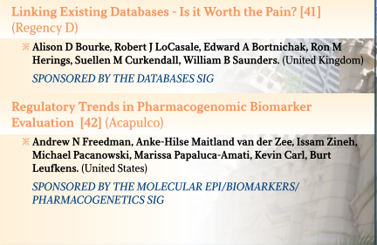

從這二個主題報告中，學習已經存在資料庫因於特殊特殊目的用途建置，當要串聯資料庫運用時必須在專業與資訊上特別處理，尤其clearance and extraction，否則後續的資料分析將會面臨很多解讀上的偏差，無法正確的偵測到有意義的訊號。至於建立基因多形性與特殊藥物不良反應之相關性，須搭配建立個案的基因資料庫與流病方法學分析，才能確認不良反應與基因型之相關性程度，評估是否值得選取作為不良反應的篩選基因。這是未來藥物流行病學極具開發與挑戰的領域，最終目的可以提供病人用藥前風險評估，各國衛生主管機關也期待有新開發的screening examination作為預防病人發生嚴重藥物不良反應的利器。而這些檢測方法如何成功順利的被衛生主管機關核准上市供臨床使用，仍有待多方進一步評估。
「Drug us-Change, Choice, or Chance」:共有6位報告者，分別就「Generic Alendronate Use in Medicare Part D」、「Patterns of On- and Off-label Oxaliplatin use Among Stage II and III Colorectal Cancer Patients in 2005」、「Adverse Health Outcomes Associated with Experiencing a Gap in Drug Coverage during the Medicare Part D Doughnut Hole」、「Effects of Age and Sex on Adverse Drug Reaction to Drug Utilization in Sweden」、「Patterns of Outpatient Use of Parenteral Anticoagulants in Older Adults between 1997 and 2004: A Population-Based Study」、「Reasons for Oral Contraceptive Use in Adolescents and Adults in European」等題目，分享美國、瑞典、加拿大和德國等國家在資料庫運用上作為藥品安全疑慮訊號偵測之經驗與限制。
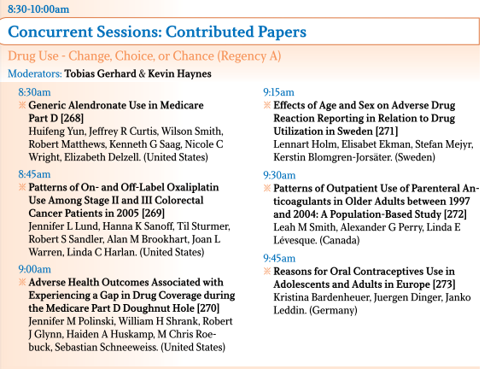

從不良反應通報和醫療照護的分析可以看出藥品真正於臨床上使用和醫療照護政策執行上仍存在一定差距，而在用藥目的的分析上可以看出不同年齡層所選擇藥物治療也有具有差異性，這些都會影響到從自發性通報資料中所鑑別出的訊號，必要時必須將資料分群再進行分析，但這又會影響到資料庫的大小，結果的效性也會不一樣。
「Methods for Early Detection」有6個題目報告，分別由荷蘭、美國、瑞典等國家分享經驗。
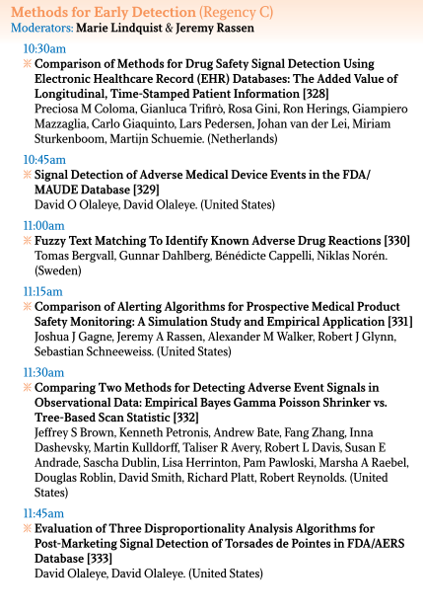

針對利用「不良反應通報資料庫」與「醫療照護醫療紀錄資料庫(Electronic Healthcare Record, HER databases)」偵測藥品安全疑慮訊號之不同方法的強度與限制性進行討論。另外醫療器材的不良事件資料庫建置與訊號偵測也被討論，因為醫療器材涉及醫療人員使用的技術等行為因子，再進行訊號偵測時，更需要矯正行為偏差，否則所偵測到的訊號將會被錯誤解讀。有時候，利用已知的預期不良反應，檢視資料庫作為訊號偵測的工具，其信效度如何，可以了解訊號偵測結果與真實臨床風險之差距，在解讀時會比較正確。
「Structured Approaches to Evaluating Statistical Signals from Drug and Vaccine Safety Surveillance Systems」分別由5位演講者就藥品與疫苗的資料庫訊號偵測方法與評估方法進行經驗討論。
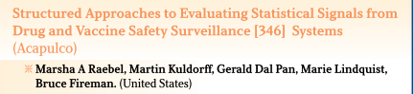

Dr. Marie Lindquist是WHO設於瑞典UMC之全球安全監視中心總裁，她以WHO-UMC所建置的全球不良反應通報資料庫(Vigibase)為例，分享資料庫品質維護與訊號偵測方法，Dr. Martin Kuldorff是哈佛大學的副教授，以美國疫苗不良事件通報資料庫(VAERS)為例，說明疫苗自發性通報資料須追蹤(follow-up)來提升不良事件之完整性與作為訊號偵測的重要性，因為大部分疫苗不良事件通報都是非嚴重性，若沒有追蹤很容易出現disproportional pattern，會有誤讀的危險。
「Applied Risk Management」:是最後一天上午的議程，
育文的報告題目「Risk Management Strategies Mitigating Potential Severe Dermatologic Risks of Carbamazepine in Taiwan」即被安排於此主題中討論。Carbamazepine（CBZ）是最常用的抗癲癇藥物。
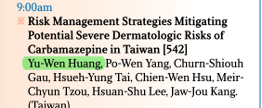

我國衛生署食品藥物管理局(Taiwan Food and Drug Administration, TFDA) 利用中央健康保險（NHI）2009至2010年申報資料庫、全國藥物不良反應通報資料庫、臺灣藥害救濟（Drug Hazard Relief）申請案例，分析醫師處方CBZ藥品之型態、臨床用藥目的與藥害案例的原因，發現超過一半的藥害救濟申請者與使用 CBZ治療有關，尤其是致命史蒂文生氏 – 強生症候群（SJS）和毒性表皮壞死性溶解症（TEN），卻因為非適應症使用藥品而無法獲得藥害救濟，且自發性ADR通報資料也顯示在840個與CBZ有關的通報報告中，依MedDRA preferred term驛碼，共有1104個不良反應症狀，其中672個屬於皮膚系統和免疫系統，317個SJS或TEN不良反應症狀，進一步分析其臨床使用CBZ目的，則適應症用藥與非適應症用藥約1:1。根據研究顯示 CBZ引起SJS / TEN與人類白血球抗原第一類基因型HLA - B * 1502有很大的關聯性，尤其這種基因多形性於臺灣居民的盛行率約10-15％，較西方低於1%的盛行率高出十多倍，更凸顯CBZ引起的致命SJS或TEN需要進行風險管控，因此TFDA與中央健康保險局、衛生署醫事處合作，制定風險管理策略以減少CBZ引起的嚴重的皮膚不良反應，同時也期望降低不恰當仿單標示外使用該藥品之頻率。在CBZ的風險管控計畫中包含5個主要部分，（A）救濟從寬使用從嚴，修正藥害救濟法，擴大病人因非適應症用藥而導致嚴重不良反應，只要在符合醫學原理與具用藥適當性，仍可以受到藥害救濟;（B）強迫藥袋上的CBZ藥品不良反應標示，以提高患者用藥的意識，以便在SJS或TEN早期症狀出現時及時停藥，避免發展成致命不良反應;（三）建議醫師為初次使用CBZ藥品之病人進行基因檢測，看是不是為 HL​​A - B * 1502的帶原者，中央健康保險局已於2010年6月公告全民健保給付該項檢測。如果醫師為病人檢測基因，不論結果為何都應紀錄於病人的健康保險卡上。另外醫師為病人處方CBZ藥品時，也應檢查病人健保卡紀錄，看是不是HLA-B*1502陽性；（四）廣泛進行風險溝通，透過健保局的虛擬專用網（VPN）連結至健保合約醫療機構，強化提醒醫療人員;（五）藥商必須提供「病人用藥須知」、和「醫師、藥劑師教育訓練計劃」。這是臺灣衛生署第一個為長期上市後的藥品研擬的“風險管理策略”，它可作為風險管理模式，檢討藥物長期上市後的安全監視與適當的藥物使用。另外還有其他5位演講者，分別就「Evaluation of Dronedarone Utilization in the US Using a Claims Database」、「Experiences and Preferences of healthcare Professionals with Regard to Direct healthcare Professional Communications (DhPCs)」、「Reducing Medication Errors through Application of Low health Literacy Principles to Patient Instructions for Use」、「Trends in Dispensing Patterns of Rosiglitazone and Pioglitazone in the Netherlands Following Safety Signals During the Period 1998-2008」、「Evaluation of Drug Interactions in 84607 Psychiatric Inpatients Using a Customized Data Interface for Mass Analysis with Clinical Decision Support Software」經驗分享。在此，國內、外專家都很關心藥品安全資訊如何有效正確的傳遞到醫療專業人員手中，確保病人有被告之前在的不良反應，又風險管理計畫，包括美國的REMS(Risk Evaluation and Mitigation Strategies)執行成果如何，是否真的降低病人不良反應發生率都被熱烈的討論。藉由問卷調查，醫療專業人員獲得資訊的最佳方式為文獻期刊報告，對於媒體報導趨於保守，常常是在需要時才會至衛生主管機關之官方網站搜尋相關資訊。因此衛生主管機關發布的藥品安全資訊常常無法即時傳遞予醫療專業人員是大家一致認為被受挑戰的課題。除了藥品不良反應外，另一方面，醫療錯誤行為(medication error)也是關注焦點，因為這也是直接影響到病人用藥安全，而且可能被誤以為是藥品不良反應之訊號。
「Methods in Vaccine Safety」是育文為共同作者的另一篇報告，由疾病管制局黃婉婷醫師報告「the Reporting Completeness of a Passive Safety Surveillance System for Influenza A (H1N1) 2009 Vaccines: A Capture-Recapture Analysis」，主要是在討論我國自發性通報之全國藥物不良反應通報系統，其通報資料的完整性是不是足以作為疫苗安全監視之工具。
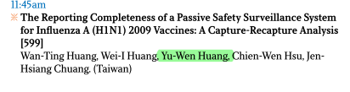

以特殊關注事件之不良事件通報案件為例，利用capture-recapture方法檢視全國藥物不良反應通報資料的完整性。在2009年H1N1新型流感疫苗接種計畫開始，全國大型連鎖數據庫（A nationwide large-linked database, LLDB）由 2009年H1N1疫苗接種者和62%的560萬劑接種者之國民健康保險 ICD- 9- CM診斷記錄串聯。在2009年H1N1新型流感疫苗接種後，11月1日至2010年8月止，從LLDB與ADR通報資料庫中選取Guillain-Barré syndrome（GBS）、Bell’s palsy、immunothrobocytopenia（ITP），利用病人身分證字號互相配對2個數據資料庫中接種疫苗日期（± 7天），與診斷日期（± 7天）。對於每一個不良事件，完整的ADR報告才列入計算不良反應報告率，藉由Chapman capture-recapture方法估算真正發生的個案數目。結果顯示：我們從全國藥物不良反應通報資料庫中鑑別出6 GBS，49 Bell’s palsy，19 ITP；而從大型LLDB資料庫中鑑別出13 GBS，1384Bell’s palsy，和217 ITP。配對發生在兩個數據資料庫中的案例，包括5 GBS，32Bell’s palsy和14 ITP。根據2009年10月接種H1N1新型流感疫苗前所估算的特殊關注不良事件發生數為15 GBS（95％信賴區間 [CI]12-19），2097 Bell’s palsy （95％CI 1,728-2,546）和290 ITP（95％CI 228 - 367）。報告的完整性 GBS、 Bell’s palsy、ITP分別為 40％，2％和7％之間。結論是2009年H1N1新型流感疫苗接種，在自發性通報中，報告的完整性以 GBS高於其他不良反應。聯結自發性被動通報(ADR通報系統)與現有的數據資料庫可用於未來常規或大型疫苗接種計畫時，強化疫苗上市後之安全監視與評估。另外其他5位演講者分別以「Guillain-Barré Syndrome and Adjuvanted Pandemic Influenza A (H1N1) 2009 Vaccines – A Multinational Case Control Study in Europe」、「Guillain-Barré Syndrome, Influenza-like Illnesses and Influenza Vaccination during Seasons with and without Circulating A/H1N1 Viruses」、「Safety of Adjuvanted Pandemic Influenza Vaccines: Background Rate of Narcolepsy in Europe」、「Characterizing Vaccine-Associated Risk Using Natural Smoothing Splines」、「Identifying Adverse Events of Vaccines Using a Bayesian Method of Medically Guided Information Sharing」題目進行報告，都是利用個國家現存之疫苗不良事件資料庫，搭配統計分析方法與流行病學知識進行資料處理、評估、分析，進行訊號偵測，其能偵測出疫苗前在之風險，尤其是大家關注的GBS，此外佐劑疫苗被特別討論，但大多數的結論是沒有鑑別出新的不良反應訊號，而GBS的通報數也都在背景值之內。
壁報論文發表與參觀
本署食品藥物管理局委託機構財團法人藥害救濟基金會/全國藥物不良反應通報中心利用去年度H1N1新流感疫苗施打後不良事件通報資料做為比較基準，採用Proportional Reporting Ratio (PRR)方式進行訊號偵測，設定為每兩週進行一次訊號偵測。採取之訊號閾值以PRR值大於2，Chi square值大於4，且各組通報事件大於3件以上為度。偵測用之症狀描述，採用MedDRA PT (Preferred Term)為偵測項目，對照檢視本季（99~100）季節流感疫苗接種後不良事件是否有安全疑慮訊號偵測，以”Review of adverse events following immunization (AEFI) reports after 2010-2011 Seasonal influenza vaccination in Taiwan, October 1, 2010- January 16, 2011”投稿，大會安排以壁報論文方式發表，發表時間為8月17日上午8：00～下午3：00。
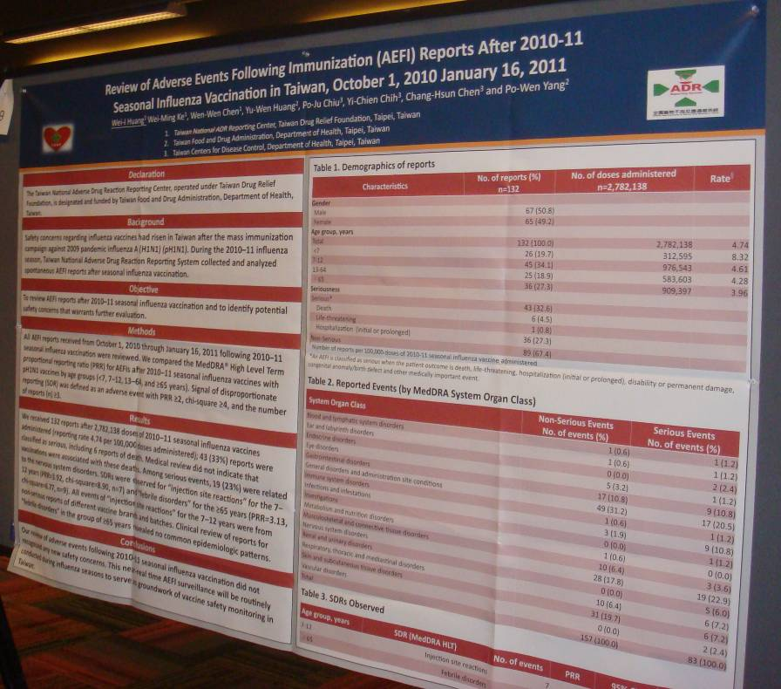

有興趣參予討論者包括賽諾菲藥廠之全球疫苗上市後安全監視部門經理、歐盟疫苗安全監視計畫之比利時代表、GSK藥廠之疫苗安全監視部門歐洲代表，他們對於臺灣2009尼以健保資料庫預計背景值，搭配ADR通報系統的監視策略表示有興趣，而且對於Taiwan FDA與Taiwan CDC之合作，資料庫連杰也表示有興趣，更對於地方衛生局配合中央衛生主管機關政策的效率感到驚訝。TFDA以2009年H1N1新型流感疫苗的不良事件通報與訊號偵測作為2010季節流感的比較基礎，偵測是否有異常或不對等的不良事件，是可行的，也得到專家們的肯定。此外，臺灣還有其他壁報論文的發表，臺大醫院藥劑部林美淑副主任－「Active safety surveillance of drug-induced liver or kidney injury that associated with new drugs」，臺灣大學公衛學院賴美淑教授的學生們與張家勳醫師－「Prescribing trends in Angiotensin-converting enzyme inhibitors and angiotensin receptor blockers use in Taiwan, 1998-2007」、－「Angiotensin converting enzyme inhibitor (ACEI)/angiotensin II receptor blockers (ARB) and Pneumonia risk among stroke patients」、－「Utilization of antidepressants in Taiwan from 2000 to 2006」、－「Risk of severe dysglycemia among outpatient receiving Levo-floxacin, ciprofloxacin,or moxifloxaci in Taiwan」、－「Anti-Diabetic therapies and cancer risk among type 2 Diabetes patients in Taiwan-Anationwide nested case-control study」、－「Nonsteroidal anti-Inflammatory Drugs use and the risk of upper gastrointestinal adverse events in the patients with liver cirrhosis」，成功大學藥物科技研究所高雅慧老師的學生－「Thrombolytic therapy for acute ischemic stroke in Taiwan: A natiowide survey 2002-2006」、－「Safety of cough and cold Medicines in Children in Taiwan」、－「Antiepileptic drugs and risk of stroke」(口頭報告)等。本年度第27屆ICPE，共有800篇摘要，主要分屬於藥品、生物性藥品、藥物基因學、醫療器材等，並以資料庫運用(主動監控、被動監視、健康照護醫療紀錄…)、研究分析方法、臨床治療風險(例如癌症治療藥品、類風濕性關節炎治療藥品、避孕藥、精神科用藥、糖尿病新陳代謝方面治療藥品…等)、風險溝通等不同類型之展示發表。有衛生主管機關的角度，也有藥商的角度和學者的角度。藉此可以與作者深入討論以藥物流行病學作為藥品安全監視之方法，面臨之挑戰與可利用之解決方法。同時也擴展了臺灣的能見度，的到國際學者的認同也將台灣更進一步推向國際舞臺。

（二）國際交流部分：
藉由此次會議，與美國CDC及CBER的疫苗安全專家（Dr. Claudia Vellozzi, Dr. Robert Chen, Dr. Karen R. Broder）、世界衛生組織設於瑞典的Uppsala藥物安全監視中心之現任director（Director Marie Lindquist）、哈佛大學兼任副教授（Dr. K. Anorld Chan）交流，經驗分享並學習。哈佛大學Dr. Anorld Chan將於100年11月前往北京參加亞洲區藥物流行病學年會時，順道來臺，並就美國藥物安全主動即時監控先導計畫（Mini-Sentinel Initiative Pilot Program）已完成的架構，與我國相關業務同仁座談經驗分享，為我國藥物安全監視邁向前一步，學習國際先進國家經驗，強化為民眾用藥安全把關機制。

參、 心得
一、隨著藥物流行病學的廣泛被應用，藥物安全問題備受各主管機關和藥商的矚目。藥物安全監視越嚴謹，民眾用藥雖然獲得保障，然而執行風險管理計畫的同時，也帶來藥物使用的不便利，從醫師、藥師、護理人員到病人，因此可以看到一個現象，在臨床使用上，當藥品上市後被要求執行風險管理計畫，則其臨床使用量立刻反應下降趨勢，也帶來病人真正要用要時不便利的窘境，龐大的醫療支出也正考驗主管機關與醫療體系。因為執行藥品安全監視需要龐大經費，對於市場較小的國家，藥商常常因為利益考量選擇不再繼續販售，可能引發另一個問題，藥物短缺現象。藥品的使用與用藥安全的把關必須取得平衡，以避免延誤病人用藥或需要實用不到藥品的窘境。
二、自發性通報雖然能在短時間內蒐集到大量的不良反應通報資料，然而因其通報資料的偏差性和完整性差異很大，又容易因為學術期刊報導或媒體渲染而影響通報率，因此作為藥品安全一律訊號的偵測工具，可能有較低的鑑別度，故而美國率先研擬主動監控先導計畫，為期二年連結17個美國資料庫，終於完成pilot program，藉此幾近即時偵測藥物安全，也期許能盡早鑑別出藥品上市後於真實臨床使用之風險，以及早採取措施，預防藥物導致不良反應的擴大。臺灣也於2009年開始研擬藥品主動監控計畫，主要是利用全民健保申報資料，雖然比其他國家有較有利的NHI申報資料庫，無須再克服資料聯結的問題，然而目前受限於經費(相較於美國執行主動監控先導計畫的人力、物力，我國實是遠遠不及)，也僅能利用購自國家衛生研究院之百萬人檔資料，以推估式計算藥品之使用與資料分析，且有一年時差，因此無法達到幾近即時發現風險。藥品於臺灣上市時間較國際晚，且市場小，因此可以藉由歐、美等國家的流行病學及其研究報告，作為藥品上市後的監視參考資料。目前臺灣的主動監控是以發現高風險藥品和評估藥品使用行為為主要目的，此與美國的即時主動監控機制略有不同，也是值得臺灣TFDA學習。
三、藥物安全監視包括藥品本身和用藥行為，臺灣和先進國家一樣，法律並沒有賦予藥政管理單位管理醫療行為和用藥行為，因此在美國、英國、日本等先進國家，由於民族性較為守法，因此藉由提供「致醫師函」、「病人用藥須知」或要求藥商執行「風險管理計畫」多能有效的降低用藥風險。儘管如此，有效風險溝仍是歐、美等國面臨的挑戰，根據調查，藥品安全資訊確實送達醫療專業人員手中仍得比率仍然偏低，此也正是我國衛生署TFDA即須克服的問題。大家一至認為藉由網路傳遞訊息是最有效的，不過這要考慮到老一輩資深的醫療專業人員，可能較不嫻熟於使用電腦，也較固執於以前的用藥習慣，正是最需要被告知與提醒的一群。
四、先進國家對於疫苗的把關機制，多以CDC為主，疫苗產品核准單位為輔，共同為防疫與疫苗安全監視把關。美國和歐盟都是這種模式。CDC為公共衛生和防疫要推動疫苗接種，而疫苗的安全不僅僅是產品的安全，接種者和被接種的健康人都必須受到良好的教育和風險溝通，因此疫苗安全監視應以CDC為主，FDA為資料庫運用、評估與訊號偵測提供疫苗產品安全，在這架構下才能健全疫苗安全監視。臺灣目前的疫苗通報資料庫是由TFDA建置，疫苗不良事件通報資料常由疾病管制局接收，又無法匯入全國藥物不良反應通報系統，因此耗費大量人力再溝通資料整合和轉檔件入資料庫，耗弱了訊號偵測的即時性。TFDA為解決此問題，自2010年開始籌擬建置疫苗專屬不良事件通報資料庫，其能循國際模式，未來有一單一的通報窗口和電腦化資料庫，然而因為會影響到疾病管制局現行接種計畫後的個案關懷追蹤模式，正面臨挑戰的溝通。國際經驗很值得臺灣學習，以能建置更有效的位疫苗安全監視機制。
五、醫療機構與藥商的配合，在藥品安全監視制度中占有舉足輕重的地位。臺灣雖然有藥事法強制規定醫療機構、藥局、藥商必須通報嚴重不良反應，但是缺乏誘因使得通報意願不高。醫院有評鑑，因此醫院雖然都會通報嚴重不良反應，然而因為會增加醫療人員的負擔因此多只是形式通報，與其真正發生的嚴重不良反應相比，仍有嚴重低度通報之現象。衛生署將通報品質、通報率與藥品安全監視查核列為101年度執行重點，然而法規友善環境之建置仍是首要完成的。獎勵制度、資料庫回饋也是誘因提高通報意願。這些執行重點與國際趨勢一致，顯示我國藥品安全監視是國際化的。
肆、 建議
一、藥品安全監視制度需要龐大的資源，主管機關必須增加人力、預算，建立完善主動監控與自發性通報機制電腦化資料庫，以有效作為訊號偵測機制之運用。強化風險溝通機制，利用各種方式將安全資訊送達醫療人員，達到有效率的提醒。此外醫療機構也必須提升醫療專業人員對於藥品安全資訊之警覺性。藥商應負起社會責任，建立產品上市之安全監視機制，不能完全倚靠衛生主管機。為了及早偵測出病人實際用藥風險，應增加預算延伸TFDA正籌建的主動監控機制，對於藥品不良反應具有特殊種族遺傳性之藥品，必要時也需與醫療機構之醫療紀錄聯結，才能幾近real-time主動偵測藥品安全訊號，主動評估藥品風險與臨床效益，適時提出研究計畫進行風險與藥品相關性之研究，以釐清風險與藥品使用之相關性或因果關係，以利於風險管控措施之實施。然而執行風險管理計畫後的藥品使用量，必然在市場上降低。因此必須審慎考量執行的時機，避免讓醫師因為麻煩而不再處方該藥品，藥商因為成本考量而不再製造自動退出市場，最後面臨的可能是病人無替代藥品可用的窘境。因此主管機關必須審慎考量藥品執行風險管理計畫帶來的效益和病人實際需求的平衡。
二、疫苗安全監視的建構
衛生署執行疫苗安全監視是涵蓋於一般藥品安全監視架構下，過去（2010年以前）CDC針對公費疫苗之不良事件通報與追蹤另有一套作業系統，直到H1N1新型流感疫苗大型接種計畫開始，才為此新型流感之防制、接種與安全監視，由臺灣食品藥物管理局和CDC首例建構疫苗安全監視合作模式，藉此模式繼續應用於今年10月開打的季節流感疫苗。有2件事情必須迎頭趕上先進國家：（1）除了H1N1和季節流感疫苗之外，所有疫苗安全監視都必須在CDC與食品藥物管理局合作機制下，才能成功在公共衛生上達到防疫，並在產品安全上把關。（2）疫苗不良事件通報資料庫必須盡快上線，才能節省人力，專於資料庫議碼與安全疑慮訊號偵測及評估等。此外疫苗不良事件通報中，follow-up與特殊關注事件之疾病確診需要疾病管制局和有經驗的醫師協助才能正確譯碼，建置完整的電腦化資料庫作為訊號偵測之基礎，這是為什麼疾病管制局應該主導疫苗不良事件資料庫，配合其他即時接種資料聯結，食品藥物管理局利用資料庫為疫苗產品之安全監視進行安全疑慮訊號之偵測評估，才能完善的為民眾接種疫苗安全把關。
三、醫療行為也是病人用藥安全疑慮因素之一，因此在執行藥物安全監視政策時，醫師處方、藥師調劑處方和交付處方之行為，也應一併納入規劃，因此醫事處（醫師法、醫療法等法規主管單位）參與的藥物安全監視極為重要。藥品安全不只是產品安全，更多的部分是用藥行為，包括醫師處方行為、病人用藥行為，而這一部份在藥政管理單位是比較沒有法源可以規範，因此藥品安全需要由藥政單位和醫療單位合作才能共同為藥物安全把關。包括美國、英國在內的先進國家，和臺灣一樣，藥政單位並無法律依據可以限制醫療行為，而臺灣比美國更有利的是臺灣醫療法和醫師法都有對醫院評鑑或醫師行為規勸的法源，因此在藥物安全執行上，若能與醫事處合作，相信能夠進一步強化用藥環境的安全。

伍、 誌謝
國際藥物流行病學協會每年舉辦之年會暨學術研討會，不僅提供全球學術交流的平台，也讓與會者瞭解各國政策之發展、提供教育或學習的機會，藉以增進藥物流病學的知識，達成國際間學術、政策、治療與用藥安全之合作，強化我國藥品安全監視暨風險管理制度。非常感謝TFDA給予大部分經費支持，感謝諸位長官的指導與提攜，讓我能夠順利與會並完成論文報告，不僅推廣臺灣在藥物安全監視制度上的努力成果，也汲取先進國家之經驗，在藥物安全監視日益受到重視的今天，能夠盡一份心力。

